Портрет моего учителя.
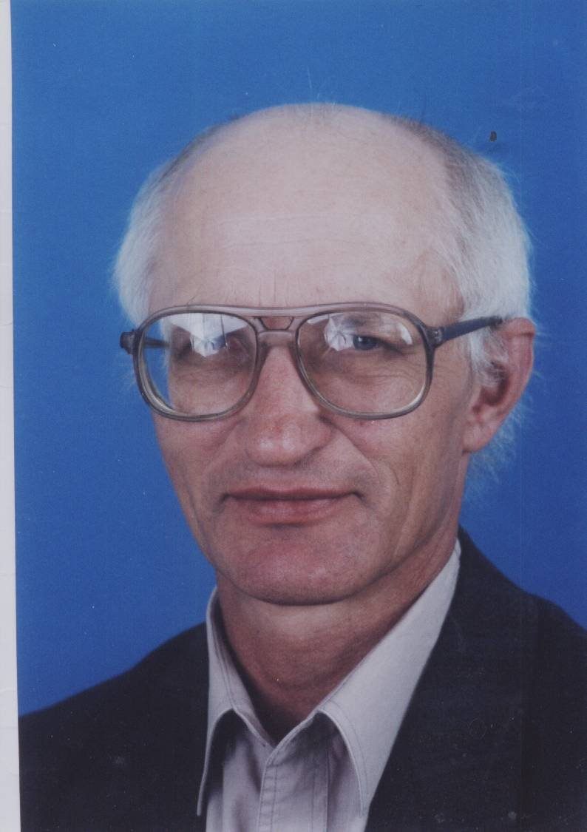
Что можно сделать за один урок? За те 40 минут, что отводит нам школьное расписание на общение с учащимися. Можно ничего. А можно очень многое. Все зависит от подхода к делу, глубины его знаний, опыта, неустанного поиска эффективных методов и форм обучения.
Все взрослое и детское население с. Ивановка знает, что есть в Ивановской школе такой человек, который может ответить, практически на любой вопрос. Это всеми любимый и глубокоуважаемый Третьяков Александр Иванович. Физика и география, астрономия и экономика, информатика и история – далеко не все области, по которым Александр Иванович может проконсультировать или дать совет, где найти ответы на вопросы, поэтому и бегут ребятишки на каждой перемене к нему.
Биография этого человека проста. После школы поступил в Красноярский Государственный Университет на факультет «Физика» по специальности биофизик. А с 1974 года работает в Ивановской средней школе.
Коллеги и ученики любят Александра Ивановича за то, что часто играют, только игры те особенные, экономические. Взрослые и дети легко объединяются в товарищества, кооперативы, могут определить рыночный спрос товара, производимого воображаемой фирмой, ее прибыли и убытки. И ведь делают это достаточно профессионально не только на уровне Ивановской средней школы. Учащиеся старших классов – постоянные участники краевой экономической школы, лауреаты краевых экономических олимпиад.
Изучение экономики значительно повлияло на овладение школьниками основ информатики. Благодаря Александру Ивановичу и его ученики, и даже коллеги с компьютером на «ты». Знания эти так увлекательны, что школьных уроков недостаточно. Уже несколько лет функционирует в Ивановке субботняя экономическая школа, а вечером подолгу горит свет в кабинете информатики. И всем этим руководит любимый учитель, «Почетный работник общего образования РФ» - Третьяков Александр Иванович.

